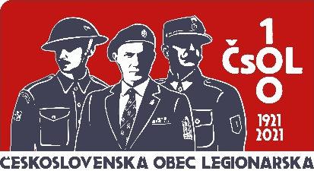

Výbor Jednoty ČsOL …………………………………………………………………
po projednání navrhuje udělit pamětní medaili „100 let ČsOL“
následující osobě/instituci, významně se podílející na činnosti naší jednoty:
Příjmení |  | Jméno | Titul | Funkce
Název organizace
Odůvodnění návrhu
Podpis předsedy | Datum a místo |  |  |  | Razítko

